07.04.20 Урок математики
1. Посмотреть видео урок записывая все в тетрадь.
1. https://youtu.be/ETk44btG6zo
2. https://youtu.be/B02HdT6Qk5s
2. Выполнить карточку. 1 вариант.

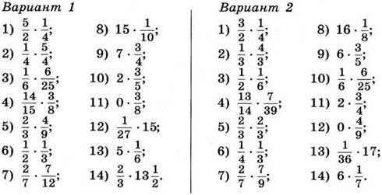
Выполненные задания, вопросы отправляем на почту lyaciya1911@mail.ru или в ВК ( Мирязова Люция Альбертовна). Подписывайте работы, старайтесь чтобы всё было читаемо для проверки. Оценку выставляю в журнал 07.04.20 г. Желаю успехов!

